**Лабораторная работа**

**Тема:** Создание эталонов документов для АС

**Цель работы:** Приобрести навыки создания эталонов документов для использования в автоматизированной системе и проверки ее функционирования

**Теоретический материал:**

**Эталон документа** – это образец документа, отражающий его структуру и заполнение его данными. Эталоны документов используются для проверки структур БД после ее создания, проверки функций АС и ее испытания, а также для написаний руководств пользователя. На рис.1 представлен пример эталона документа «Экзаменационная ведомость».

***Экзаменационная ведомость №1***

***Факультет «ФЭИС» Группа «АС-11» Дисциплина «ОА»***

***ФИО преподавателя «Багатель О.В.» Дата «11.01.2015»***

|  |  |  |  |
| --- | --- | --- | --- |
| ***№ п/п*** | ***ФИО студента*** | ***Номер зачетной книжки*** | ***Оценка*** |
| *1* | *Абрамчук Андрей Васильевич* | *955729* | *восемь* |
| *2* | *Бабич Илья Владимирович* | *855701* | *семь* |
| **…** | **…** | **…** | **…** |

Рис. 1- Пример эталона оперативного документа «Экзаменационная ведомость»

**Процесс разработки эталонного документа**

Разработка эталона документа включает в себя следующие этапы:

* Проектирование макета документа
* Анализ взаимосвязей документа с иными документами, на основании которых от заполняется
* Формирование модели документа – описание иерархии данных документа
* Определение количества записей для заполнения документа
* Формирование эталона документа с внесенными записями

**Создание эталона отчетного документа «Отчет о преподавателях»**

Создание эталона отчетного документа «Отчет о преподавателях» будет производиться согласно приведенной выше последовательности действий.

- Проектирование макета документа

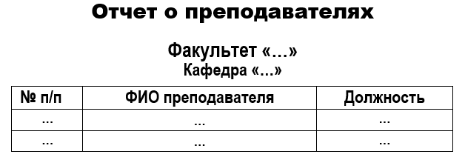

Рис. 2- Макет отчетного документа «Отчет о преподавателях»

- Анализ взаимосвязей документа с иными документами, на основании которых он заполняется

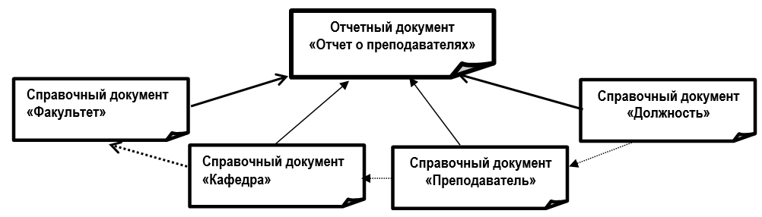

Рис. 3- Взаимосвязь документа «Отчет о преподавателях с иными документами»

- Формирование модели документа

Модель документа представляет взаимосвязь данных представляется через структуру

**Родительский элемент (Потомок 1 (…), Потомок 2 …)**,

где внутри скобок указываются через запятую все подчиненные элементы для данного элемента.

Модель отчетного документа «Отчет о преподавателях» может иметь следующую структуру

**Отчет о преподавателях (Список факультетов (Название факультета, Список кафедр (Название кафедры, Список преподавателей (Номер п/п, ФИО Преподавателя, Должность)))**

- Определение количества записей для заполнения документа

При разработке эталона документа необходимо, чтобы в каждом из списков документа было как минимум по две неповторяющиеся записи. Из анализа взаимосвязи документа с иными документами (п.2) следует:

* В справочном документе «Факультет» – две записи.
* В справочном документе «Кафедра» - четыре записи.
* В справочном документе «Преподаватель» – восемь записей.
* В справочном документе «Должность» – четыре записи.

- Формирование эталона документа с внесенными записями

Для формирования эталона отчетного документа «Отчет о преподавателях» необходимо сформировать эталоны справочных документов «Факультет», «Кафедра», «Преподаватель», «Должность».

**СПРАВОЧНИК «ФАКУЛЬТЕТ»**

|  |  |  |
| --- | --- | --- |
| **№ п/п** | **Полное наименование факультета** | **Сокращенное обозначение факультета** |
| 1 | Факультет электронно-информационных систем | ФЭИС |
| 2 | Факультет заочного обучения | ФЭО |

Рис. 4 - Эталон для справочного документа «Факультет»

**СПРАВОЧНИК «ПРЕПОДАВАТЕЛь»**

|  |  |  |  |
| --- | --- | --- | --- |
| **№ п/п** | **ФИО преподавателя** | **Должность** | **Название кафедры** |
| 1 | Богатель Ольга Викторовна | Доцент | ИИТ |
| 2 | Веремейчук Александр Владимирович | Доцент | ИИТ |
| 3 | Вовченко Александр Сергеевич | Ассистент | ВМиС |
| 4 | Давидюк Наталия Ивановна | Старший преподаватель | ВМиС |
| 5 | Ильюшенко Сергей Валерьевич | Профессор | ММТ |
| 6 | Ковальчук Кирилл Иванович | Доцент | ММТ |
| 7 | Ковч Ольга Александровна | Ассистент | АСУ |
| 8 | Колос Юрий Олегович | Доцент | АСУ |

Рисунок 5 - Эталон для справочного документа «Преподаватель»

**справочник «кафедра»**

|  |  |  |
| --- | --- | --- |
| № п/п | Сокращенное обозначение факультета | Название кафедры |
| 1 | ФЭИС | ИИТ |
| 2 | ФЭИС | ВМиС |
| 3 | ФЭО | ММТ |
| 4 | ФЭО | АСУ |

Рис. 6 - Эталон для справочного документа «Кафедра»

**Справочник «должность»**

|  |  |
| --- | --- |
| № п/п | Название должности |
| 1 | Профессор |
| 2 | Доцент |
| 3 | Старший преподаватель |
| 3 | Ассистент |

Рис. 7 - Эталон для справочного документа «Должность»

**ОТЧЕТ О ПРЕПОДАВАТЕЛЯХ**

**Факультет «Факультет электронно-информационных систем»**

**Кафедра «ИИТ»**

|  |  |  |
| --- | --- | --- |
| **№ п/п** | **ФИО преподавателя** | **Должность** |
| 1 | Богатель Ольга Викторовна | Доцент |
| 2 | Веремейчук Александр Владимирович | Доцент |

**Кафедра «ВМиС»**

|  |  |  |
| --- | --- | --- |
| **№ п/п** | **ФИО преподавателя** | **Должность** |
| 1 | Вовченко Александр Сергеевич | Ассистент |
| 2 | Давидюк Наталия Ивановна | Старший преподаватель |

**Факультет «Факультет заочного обучения»**

**Кафедра «ММТ»**

|  |  |  |
| --- | --- | --- |
| **№ п/п** | **ФИО преподавателя** | **Должность** |
| 1 | Ильюшенко Сергей Валерьевич | Профессор |
| 2 | Ковальчук Кирилл Иванович | Доцент |

**Кафедра «АСУ»**

|  |  |  |
| --- | --- | --- |
| **№ п/п** | **ФИО преподавателя** | **Должность** |
| 1 | Ковч Ольга Александровна | Ассистент |
| 2 | Колос Юрий Олегович | Доцент |

Рис. 8 – Эталон для отчетного документа «Отчета о преподавателях»

**Ход работы**

1. Разработать эталоны для справочных, оперативных и отчетных документов, указанных в **Приложении 1** бланка задания курсовой работы.
2. Документировать результаты выполнения лабораторной работы

**Контрольные вопросы**

1. Что такое эталон документа и в каких целях он применяется?
2. Из каких этапов состоит процесс разработки эталона документа?
3. Сколько минимально неодинаковых записей должен иметь каждый список эталона документа?